ANEXO 1
ESPECIFICACIONES TÉCNICAS
LICITACIÓN PÚBLICA LOCAL LPLSCC-20/2017

Unidad Centralizada de Compras

Instituto de Transparencia, Información Pública y

Protección de Datos Personales del Estado de Jalisco

El bien y/o servicio solicitado en la presente Licitación, se proporcionará de acuerdo a las siguientes especificaciones:

No. |  | Cantidad | Unidad de medida | Descripción |  | Características y especificaciones mínimas |  | Precio unitario | Monto
1 |  | 1 | Pieza | Mueble para instalación y resguardo de equipo de sonido ubicado en el área del Pleno del Instituto. |  | Características:  1 mueble de aglomerado melaminico en color a elegir, con dos puertas frontales abatibles con cerradura y dos entrepaños internos, con ruedas que permitan su traslado en caso de ser necesario (mínimo 4 ruedas).  Medidas:  Alto: 1.70 mts (primer entrepaño a 70 cms de altura del piso del mueble; segundo entrepaño a 30 cms de altura del primer entrepaño; Entrepaños de: 57 cms de fondo).  Ancho: 60 cms.  Fondo: 60 cms.  *Debera ser fijado a pared por el proveedor.  *Se anexa proyecto de mueble requerido en fojas dentro de este anexo
2 |  | 1 | Pieza | Mueble de 2 módulos para resguardo de insumos varios en el área de Pleno del Instituto. |  | 1 mueble de 2 módulos de aglomerado melanimico en color a elegir, cada uno con dos puertas frontales corredizas, sin cerraduras y 1 entrepaño interno a medio mueble.  Medidas de cada uno de los muebles:  Alto: 72 cms  Ancho: 117.6 cms  Fondo: 45 cms  1 Entrepaño a medio mueble (central)  *Se anexa proyecto de mueble requerido en 1 foja dentro de este anexo
 |  |  |  |  |  | Sub-Total
 |  |  |  |  |  | I.V.A.
 |  |  |  |  |  | Gran Total
 | CANTIDAD CON LETRA
 | VIGENCIA DE LA COTIZACIÓN |  |  |  | mínimo 30 días naturales
 |  |  |  |  | *Los precios cotizados incluyen todos los costos involucrados.
Lugar y fecha

Nombre de la empresa
Nombre y firma del representante legal y/o propietario
Quien manifiesta bajo protesta de decir verdad, que a esta fecha el mandato con el que se ostenta no le ha sido modificado o revocado, y que por tanto la cotización es cierta y actual.

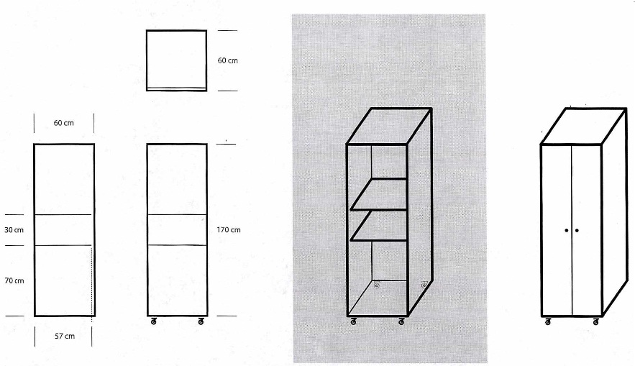

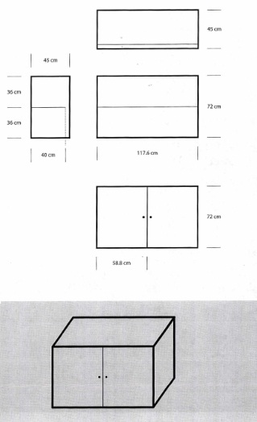

ANEXO No. 2

JUNTA ACLARATORIA
LICITACIÓN PÚBLICA LOCAL LPLSCC-20/2017

Razón social:_________________________
Representante Legal:_________________________
Firma:_________________________

No. de pregunta | Partida | Pregunta

Notas:
- Sólo se aceptarán preguntas presentadas con el presente formato.

- Deberá anexarle al presente (a su solicitud de aclaraciones), un escrito en el que exprese su interés en participar en la licitación, por si o en representación de un tercero, manifestando en todos los casos los datos generales del interesado y, en su caso, del representante. Si sus dudas las envía vía correo electrónico, podrá presentar este escrito de misma forma.

- Se sugiere confirmar la recepción del formato, ya que la convocante no se hará responsable por lo recibido fuera de tiempo.
Correo electrónico para recepción de preguntas: proveedores@itei.org.mx

ANEXO No. 3

ACREDITACIÓN DE LOS PARTICIPANTES
LICITACIÓN PÚBLICA LOCAL LPLSCC-20/2017

Yo, (Representante Legal), manifiesto BAJO PROTESTA DE DECIR VERDAD, que los datos aquí asentados son ciertos y han sido debidamente verificados, así como que cuento con facultades suficientes para suscribir la proposición de la presente Licitación, a nombre y representación de (“PARTICIPANTE”), por lo que en caso de falsear los documentos acepto que se apliquen las medidas disciplinarias tanto a mí como a mí representada, en los términos de la ley de la materia, incluyendo la descalificación de la presente licitación y que la sancione a mi representada de acuerdo a los artículos 116, 117 y 118 de la Ley de Compras Gubernamentales, Enajenaciones y Contratación de Servicios del Estado de Jalisco y sus Municipios.

Nombre del Participante:
No. de Registro del Padrón de Proveedores de la Convocante: (en caso de contar con él)
No. del Registro Federal de Contribuyentes:
Domicilio: (Calle, Número exterior-interior, Colonia, Código Postal)
Municipio o Delegación: | Entidad Federativa:
Teléfono (s): | Fax:
Correo Electrónico:
Requisitarse este recuadro únicamente por Personas Jurídicas:
Número de Escritura Pública o Folio Mercantil: (en la que consta su Acta Constitutiva y sus modificaciones* si las hubiera) _______.
Fecha y lugar de expedición: __________________________________________________________________________.
Nombre del Fedatario Público, mencionando si es Titular o Suplente: _________________________________________.
Requisitarse este recuadro únicamente por Personas Físicas:
Tipo de Identificación Oficial Vigente: ______________________________________________________.
Número de registro de Identificación Oficial Vigente: __________________________________________.
REPRESENTACIÓN | Para Personas Físicas o Jurídicas que comparezcan a través del Representante, con Facultades Generales o Especiales para Actos de Administración o de Dominio, que les faculte para comparecer al Concurso y a la firma del contrato que resulte del mismo
 | Número de Escritura Pública:
 | Tipo de representación:
 | Nombre del Fedatario Público, mencionando si es Titular o Suplente:
 | Lugar y fecha de expedición:

ANEXO No. 4
LICITACIÓN PÚBLICA LOCAL LPLSCC-20/2017

Guadalajara, Jalisco a ___ de _______ de 2017

Unidad Centralizada de Compras

Instituto de Transparencia, Información Pública y

Protección de Datos Personales del Estado de Jalisco
Presente.

Referente a la Licitación Pública Local Sin Concurrencia del Comité LPLSCC-20/2017 para la contratación del «Adquisición de muebles para área de Pleno del Instituto de Transparencia, Información Pública y Protección de Datos Personales del Estado de Jalisco».

Yo ________________, en mi carácter de representante legal (y/o propietario) de la empresa __________________________, en apego a lo estipulado en la convocatoria en el punto 4.1 Inciso 3; a través del presente manifiesto BAJO PROTESTA DE DECIR VERDAD, que cuento con facultades suficientes para comprometerme por mí o por mi representada, sin que resulte necesario acreditar mi personalidad jurídica.

Se extiende la presente para los fines legales conducentes.

A T E N T A M E N T E

(Nombre del representante legal)
(Cargo)
(Nombre de la empresa)

ANEXO No. 5
LICITACIÓN PÚBLICA LOCAL LPLSCC-19/2017

Guadalajara, Jalisco a ___ de _______ de 2017

Unidad Centralizada de Compras

Instituto de Transparencia, Información Pública y

Protección de Datos Personales del Estado de Jalisco
Presente.

Referente a la Licitación Pública Local Sin Concurrencia del Comité LPLSCC-20/2017 para la contratación del «Adquisición de muebles para área de Pleno del Instituto de Transparencia, Información Pública y Protección de Datos Personales del Estado de Jalisco».

Yo ________________, en mi carácter de representante legal (y/o propietario) de la empresa __________________________, en apego a lo estipulado en la convocatoria en el punto 4.1 Inciso 4; a través del presente manifiesto BAJO PROTESTA DE DECIR VERDAD, de no encontrarse en alguno de los supuestos establecidos en el artículo 48 y 52 de la Ley de Compras Gubernamentales, Enajenaciones y Contratación de Servicios del Estado de Jalisco y sus Municipios.

Se extiende la presente para los fines legales conducentes.

A T E N T A M E N T E

(Nombre del representante legal)
(Cargo)
(Nombre de la empresa)

ANEXO No. 6
DECLARACIÓN DE INTEGRIDAD Y NO COLUSIÓN
LICITACIÓN PÚBLICA LOCAL LPLSCC-20/2017

Guadalajara, Jalisco a ___ de _______ de 2017

Unidad Centralizada de Compras

Instituto de Transparencia, Información Pública y

Protección de Datos Personales del Estado de Jalisco
Presente.

Referente a la Licitación Pública Local Sin Concurrencia del Comité LPLSCC-20/2017 para la contratación del «Adquisición de muebles para área de Pleno del Instituto de Transparencia, Información Pública y Protección de Datos Personales del Estado de Jalisco».

Yo ________________, en mi carácter de representante legal (y/o propietario) de la empresa __________________________, en apego a lo estipulado en la convocatoria en el punto 4.1 Inciso 5; a través del presente manifiesto BAJO PROTESTA DE DECIR VERDAD, que por mí mismo o a través de interpósita persona, me abstendré de adoptar conductas, para que los servidores públicos del Instituto de Transparencia, Información Pública y Protección de Datos Personales del Estado de Jalisco y los integrantes de su Comité de Adquisiciones, induzcan o alteren las evaluaciones de las proposiciones, el resultado del procedimiento, u otros aspectos que otorguen condiciones más ventajosas con relación a los demás participantes, así como la celebración de acuerdos colusorios.

Se extiende la presente para los fines legales conducentes.

A T E N T A M E N T E

(Nombre del representante legal)
(Cargo)
(Nombre de la empresa)

